資料様式３－１（視覚障がい用）
観 察 票
令和 年 月 日
氏名 |  |  |  |  | 観察場所
視覚管理 | めがね | 矯正 | 要（使用中・未使用） 不要 |  | 使用している補助具
視覚管理 | めがね | 偏光 | 要（使用中・未使用） 不要 |  | ○
視覚管理 | めがね | 弱視 | 要（使用中・未使用） 不要 |  | ○
視覚管理 | コンタクト |  | 要（使用中・未使用） 不要 |  | ○
観察事項 | 目の動き
観察事項 | 手指の機能
観察事項 | 文字や図形認知
観察事項 | 集団生活の様子
観察事項 | 遊びや活動の様子
観察事項 | 移動の様子
観察事項 | 人やものを見る（様子）
他の障がい | 無 |  | 有 （ ）
観察者所見 | ※知能検査や発達検査等諸検査の結果があれば記載する  ※個人調査書の⑩に関連することを含めて記載する
観察者氏名 | 学校（園） 職名（ ）氏名

資料様式３－２Ａ（聴覚障がい用）
観 察 票
令和 年 月 日
氏名 |  |  |  | 観察場所
Ⅰ 補聴器等の使用 |  | 有 （機種等 ） ・ 無
Ⅱ 音に対する反応 |  |  |  | Ⅲ コミュニケーション手段の状況
１ ジェット機の騒音 |  |  |  | １ 聴いただけでわかる（聴覚活用）
２ 車の警笛 |  |  |  | ２ 口の形や表情から話を読み取る（読話）
３ 掃除機 |  |  |  | ３ 聴覚活用及び読話による
４ チャイム（ ） |  |  |  | ４ 手話又は身振りしか通じない
５ 楽 器 （ ） |  |  |  | ５ 絵などを見せると何かわかる
６ 玩 具 （ ） |  |  |  | ６ 全く通じない
７ テレビの音 |  |  |  | ７ その他（ ）
８ ドアの開閉 |  |  |  | Ⅳ 言語理解の程度
９ ささやき声 |  |  |  | １ 発声のみ
10 しずかな会話 |  |  |  | ２ 単語を話す
11 普通の会話 |  |  |  | ３ 幼児語で話す
12 大声の会話 |  |  |  | ４ ごく限定された日常語を話す
13 叫び声 |  |  |  | ５ 長文を話す
※Ⅰについては、有無に○をし、有の場合は（ ）内に補聴器等の種類を記入すること。  ※Ⅱについては、以下の記号を入れること。  ○（きこえる）△（あいまい）×（きこえない）  ※Ⅲ、Ⅳ、Ⅴについては、該当箇所に○印を入れること。 |  |  |  | Ⅴ 発 音
 |  |  |  | １ 明瞭
 |  |  |  | ２ やや明瞭
 |  |  |  | ３ 不明瞭
注）観察が不可能な事項については、保護者にたずねて記入すること。
観察者所見 | ※知能検査や発達検査等諸検査の結果があれば記載する  ※個人調査書の⑩に関連することを含めて記載する
観察者氏名 | 学校（園） 職名（ ）氏名

資料様式３－２Ｂ（言語障がい用）
観 察 票
令和 年 月 日
氏 名 |  |  | 観察場所
１ 話し声の異常  （１）音質・音域  （２）声の大きさ  （３）声の質 |  | ２ 発音の異常  ３ リズムの異常 |  |  | ４ 発語に伴って生じる随伴症状（まばたきをする、体をゆする、足踏みをする、首を振るなど）  有 無  ５ 言語発達遅滞の状況  検者の話しかけ、問いかけに対する反応  注）記入方法  ・該当箇所の□にチェック（∨）を入れること。  ・（ ）には、具体的な所見を記入する。
  高すぎる
  低すぎる
  単調
  大きすぎる
  小さすぎる
  しわがれ声
  かすれ声
  鼻音
  音の置換
  （例 サカナをタカナなど）
  音の省略
  （例 ラッパをアッパなど）
  音のひずみ
  （例 「タ」の音と「カ」の
  音の中間的な音など日
  本語にはない音）
  はじめの音をくり返す
  特定の音を引きのばす
  ことばの始まりがつまる
  遅い
  単語で話す
  ２語文で話す
  ３語文以上で話す
  助詞をつなげて話す
言語障がいの原因と考えられる事柄 ※該当箇所に○を付ける。複数可。
１ 発声器官障がい ２ 脳神経障がい ３ 情緒障がい ４ 聴覚障がい
５ 知的障がい ６ 脳性マヒ ７ その他（ ）
観察者所見 | ※知能検査や発達検査等諸検査の結果があれば記載する  ※個人調査書の⑩に関連することを含めて記載する
観察者氏名 | 学校（園） 職名（ ）氏名

資料様式３－３Ａ（知的障がい用）
観 察 票
令和 年 月 日
氏名 |  |  | 観察場所
観 察 結 果
Ⅰ 概念的スキルについて
１ 言語発達の状況（言語理解、言語表出能力など）

２ 学習技能の状況（読字、書字、計算、推論など）

Ⅱ 社会的スキルについて
１ 対人関係（友人関係など）

２ 社会的行動（社会的ルールの理解、集団行動など）

Ⅲ 実用的スキルについて
１ 日常生活習慣行動（食事、排泄、衣服着脱、清潔行動など）

２ ライフスキル（買い物、乗り物の利用、公共機関の利用など）

３ 運動機能（協調運動、体育技能、持久力など）

【併せ有する他障がいの有無と障がい種】※該当箇所に○をつける。複数可。
なし ・ 視覚障がい ・ 聴覚障がい ・ 肢体不自由 ・ 病弱・身体虚弱
言語障がい ・ 情緒障がい ・ 自閉症 ・ その他（ ）
【知能（発達検査）の状況】 ※備考欄に検査機関等を記入すること
知能（発達）検査名 |  | 検 査 期 日 |  | 検 査 結 果 |  | 備 考
 |  | 年 月 日
 |  | 年 月 日
観察者所見
観察者氏名 | 学校（園） 職名（ ）氏名
資料様式３－３Ａ（知的障がい用）
観 察 票【記載内容例】
令和 年 月 日
氏名 |  |  | 観察場所
観 察 結 果
Ⅰ 概念スキルについて
【記載内容】
簡単な言葉の指示の理解
名前を呼ばれて振り向く
言葉を聞いて絵や写真を指差す
簡単な要求を表現する
簡単な挨拶に応じる
日常会話や簡単な指示理解
文字や数への関心 等

１ 言語発達の状況（言語理解、言語表出能力など）

２ 学習技能の状況（読字、書字、計算、推論など）

Ⅱ 社会的スキルについて
【記載内容】
視線を合わせる / 好む活動を選ぶ
好むものを示す
自分から他人に働きかける
他人とのかかわり（友人関係等）がある 簡単な決まりが理解できる
身近な危険の察知や回避
興味・関心が移りやすい
多動性の有無
固執性（こだわり）の有無

１ 対人スキル（友人関係など）

２ 社会的行動（社会的ルールの理解、集団行動など）

Ⅲ 実用的スキルについて

１ 日常生活習慣行動（食事、排泄、衣服着脱、清潔行動など）

２ ライフスキル（買い物、乗り物の利用、公共機関の利用など）

３ 運動機能（協調運動、体育技能、持久力など）

【併せ有する他障がいの有無と障がい種】※該当箇所に○をつける。複数可。
なし ・ 視覚障がい ・ 聴覚障がい ・ 肢体不自由 ・ 病弱・身体虚弱
言語障がい ・ 情緒障がい ・ 自閉症 ・ その他（ ）
【知能（発達検査）の状況】 ※備考欄に検査機関等を記入すること
知能（発達）検査名 |  | 検 査 期 日 |  | 検 査 結 果 |  | 備 考
 |  | 年 月 日
 |  | 年 月 日
観察者所見
観察者氏名 | 学校（園） 職名（ ）氏名

資料様式３－３Ｂ（自閉症・情緒障がい用）
観 察 票
令和 年 月 日
氏名 |  |  | 観察場所
観 察 結 果
Ⅰ 情緒の状態について

Ⅱ 行動特徴について

Ⅲ 対人関係について

Ⅳ 意思の交換・言語について

Ⅴ 身辺処理等の状態

【併せ有する他障がいの有無と障がい種】※該当箇所に○をつける。複数可。
なし ・ 視覚障がい ・ 聴覚障がい ・ 肢体不自由 ・ 病弱・身体虚弱
言語障がい ・ 知的障がい ・ その他（ ）
【知能（発達検査）の状況】 ※備考欄に検査機関等を記入すること
知能（発達）検査名 |  | 検 査 期 日 |  | 検 査 結 果 |  | 備 考
 |  | 年 月 日
 |  | 年 月 日
観察者所見
観察者氏名 | 学校（園） 職名（ ）氏名

資料様式３－３Ｂ（自閉症・情緒障がい用）
観 察 票【記載内容例】
令和 年 月 日
氏名 |  |  | 観察場所
観 察 結 果
Ⅰ 情緒の状態について
不安傾向の有無 / 心理的な過敏性の有無 / 選択性かん黙の有無 / チックの有無 /
不登校傾向の有無 / 母子分離不全の有無 / ひきこもりの有無 / 情緒の発達の程度 / その他（偏食・夜尿・指しゃぶり・爪かみなど） 等

Ⅱ 行動特徴について
注意集中が困難 / 興味・関心が移りやすい / 多動性の有無と程度 /
固執性（こだわり）の有無 / 常動行動の有無 / 身近な危険の察知や回避の可否 /
衝動的な行動の有無 / 粗暴な行為の有無 / 自傷行動の有無 等

Ⅲ 対人関係について
視線が合うか / 名前を呼ばれて振り向くか / 他人への働きかけがあるか /
他人からの働きかけへの反応 / 他人の立場や心情の理解 / 遊びの際の他者とのかかわり / 集団活動への参加状況 等

Ⅳ 意思の交換・言語について
日常の会話の有無の問題

Ⅴ 身辺処理等の状態
食事・着脱・排泄の状態、一般交通機関利用による通学の可否など
※日常生活習慣行動の習得に問題があるというよりも、できるけれども何らかの事情でやれない
という側面がみられる場合、できない背景、要因等についても記載する。

【併せ有する他障がいの有無と障がい種】※該当箇所に○をつける。複数可。
なし ・ 視覚障がい ・ 聴覚障がい ・ 肢体不自由 ・ 病弱・身体虚弱
言語障がい ・ 知的障がい ・ その他（ ）
【知能（発達検査）の状況】 ※備考欄に検査機関を記入すること
知能（発達）検査名 |  | 検 査 期 日 |  | 検 査 結 果 |  | 備 考
 |  | 年 月 日
 |  | 年 月 日
観察者所見
観察者氏名 | 学校（園） 職名（ ）氏名

資料様式３－４（肢体不自由用）
観 察 票
令和 年 月 日
氏名 |  |  | 観察場所
症状及び機能（家庭や学校における日常動作、活動から記入）  作成要領を参照し、客観的に、全項目について記入すること。 |  |  |  |  | 障がいの状況  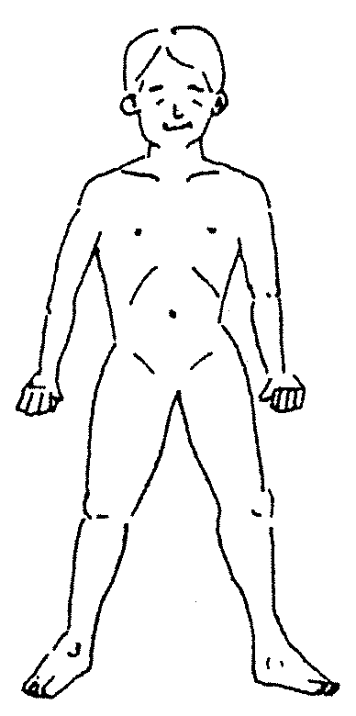  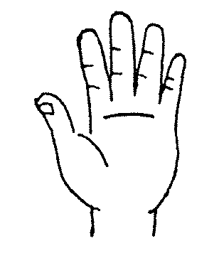  左  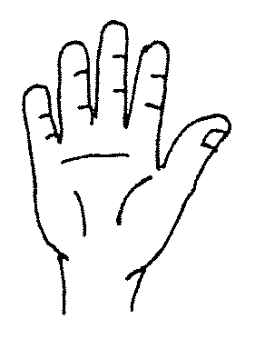  右  記入の仕方  欠損部分  障がい部位  （広範囲）  × 障がい部位
  観察 | 項目 |  | 上手にできる | なんとかできる | むずかしい | 自分ではできない | 自助具、補助具、  介助等の名前 | 日常生活の状況
   | 頭をあげる
   | 座る
   | ねがえり
   | はう
   | 起立する
   | 歩行
   | 室内の移動
   | 戸外平地の移動
   | 階段の昇り降り
   | 椅子にかける
   | 物の持ち運び
   | 身辺の整理
   | 衣服の着脱
   | 靴の着脱
   | 洗面
   | 食事
   | 用便 | 排尿
   | 用便 | 排便
   | 握手
   | 手の利き | 左
   | 手の利き | 右
   | 言語の理解
   | 言語表現
   | 書写
   | 意思の伝達
   | 弱視を疑わせる徴候 |  |  |  |  |  | 無 ・ 有
   | 難聴を疑わせる徴候 |  |  |  |  |  | 無 ・ 有
   | 知的障がいを疑わせる徴候 |  |  |  |  |  | 無 ・ 有
   | その他の問題行動 |  |  |  |  |  | 無 ・ 有
   | その他顕著な症状 |  |  |  |  |  | 無 ・ 有
観察者所見 |  | ※知能検査や発達検査等諸検査の結果があれば記載する  ※個人調査書の⑩に関連することを含めて記載する
観察者氏名 |  | 学校（園） 職名（ ）氏名

資料様式３－５（病弱・身体虚弱用）
観 察 票
令和 年 月 日
氏名 |  | 観察場所
観 察 結 果
１ 病気（身体）の状態 ※該当するものを○で囲み、その他は（ ）に具体的に記入すること。

アレルギー疾患 ・ 腎疾患 ・ てんかん ・ 筋ジストロフィー ・ 悪性新生物

心疾患 ・ 糖尿病 ・ 肥満（症） ・ 整形外科的疾患 ・ 精神疾患 ・ 心身症

その他（ ）
（病名、病気の程度、既往歴、服薬の状況、入院・通院を要する期間医療機器の使用や医療的ケアの対応の有無 等について記入）
２ 学習の状況 （読み・書き・計算の状況、学習空白や学習上の配慮事項、学習時間の制限、運動や体験的な活動
の制限 等について記入）
３ 日常生活の状況 （行動制限、許容される活動の種類と程度、食事等の制限 等について記入）
４ 社会的発達の状況 （対人関係・コミュニケーションの状況、環境への適応状況、病気の理解や回復・改善への
意欲 等について記入）
５ その他（特記事項）
観察者所見 | ※知能検査や発達検査等諸検査の結果があれば記載する  ※上記以外の個人調査書の⑩に関連することを含めて記載する
観察者氏名 | 学校（園） 職名（ ）氏名

